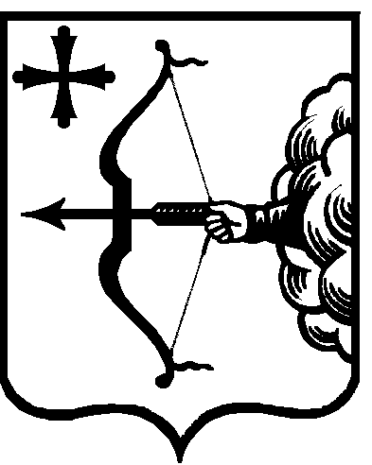

ПРАВИТЕЛЬСТВО КИРОВСКОЙ ОБЛАСТИ
ПОСТАНОВЛЕНИЕ
29.07.2019 |  | № | 417-П
г. Киров
О внесении изменений в постановление Правительства
Кировской области от 28.12.2012 № 189/845

В соответствии с Порядком разработки, реализации и оценки эффективности реализации государственных программ Кировской области, утвержденным постановлением Правительства Кировской области от 20.03.2012 № 144/123 «О разработке, реализации и оценке эффективности реализации государственных программ Кировской области», Правительство Кировской области ПОСТАНОВЛЯЕТ:

1. Внести в постановление Правительства Кировской области
от 28.12.2012 № 189/845 «Об утверждении государственной программы Кировской области «Социальная поддержка и социальное обслуживание граждан Кировской области» на 2013 – 2021 годы» следующие изменения:

1.1. Утвердить изменения в государственной программе Кировской области «Социальная поддержка и социальное обслуживание граждан Кировской области» на 2013 – 2021 годы (далее – Государственная программа) согласно приложению.

1.2. Пункт 3 изложить в следующей редакции:

«3. Контроль за выполнением постановления возложить на первого заместителя Председателя Правительства области Курдюмова Д.А.».

2. Настоящее постановление вступает в силу после его
официального опубликования.

Председатель Правительства
Кировской области А.А. Чурин

